Titul Česká astrofotografie měsíce za červenec 2013 obdržel snímek

„NGC 6888“, jehož autorem je Pavol Kollarik.

Léto je v plném proudu a noční obloze nad našimi hlavami dominuje rozsáhlé souhvězdí Labuť, ukazující směr ve vesmíru, kam se rychlostí 220 km/s řítí naše Sluneční soustava. To ovšem astronom stojící či sedící u dalekohledu mířícího do těchto končin nepostřehne. Co však jistě pocítí, je nadšení nad hvězdnou bohatostí galaktického ramena naší Galaxie, rozervaného v tomto souhvězdí komplexem prachových mračen zvaných „Velká trhlina“. To však není zdaleka vše. Již astronomický začátečník vyjmenuje mlhovinu Severní Amerika či pověstné „řasové mlhoviny“ a jistě i mnoho dalších.
Autor vítězné fotografie soutěže „Česká astrofotografie měsíce“, provozované Českou astronomickou společností, Pavol Kollarik si vybral objekt méně známý, ne však méně zajímavý. Jeho cílem se stala bublina plynu odvrhovaného mohutným hvězdným větrem Wolf-Rayetovou hvězdou WR 136 v jejím středu. Pro svůj tvar dostala název „Srpek“, její pořadové číslo v katalogu NGC je 6888.
Mlhovina začala vznikat přibližně před 250 000 roky, kdy se hmotná centrální hvězda vyvinula do fáze hvězdy Wolf-Rayetovy. Tehdy také započal proces odvrhování vnější obálky, jež probíhal tempem přibližně 1 hmotnost Slunce za 10 000 let. V současné době dosahuje množství vyvrženého plynu přibližně hmotě 4 našich Sluncí. Materiál hnaný silným hvězdným větrem narážel na okolní materiál a stlačil jej do podoby mnoha prolínajících se obálek. Tyto komplexy plynu se díky zahřátí rozsvítily a vytvořily nenapodobitelný barevný nebeský chaos. Teplota plynu v obálce dosahuje díky masivnímu toku hvězdného větru z obnažených vnějších vrstev původního červeného veleobra až miliónu stupňů. Nyní je centrální hvězda již na konci svého hvězdného života, spaluje úžasnou rychlostí palivo ve svém nitru a pomalu se blíží do úplného konce – výbuchu supernovy. Ten se očekává v časovém horizontu několika miliónů let.
Samotná hvězda je asi 3,3 krát větší, 15 krát hmotnější a 250 000 krát jasnější než Slunce. Teplota na jejím povrchu je přibližně 70 000 stupňů, ve srovnání se 6 000 stupni na povrchu Slunce. Její stáří se odhaduje na 4,5 miliónu let. Poslední vědecké práce dokonce ukazují, že se jedná o dvojhvězdu. Jejím souputníkem by měla být málo hmotná hvězda spektrální třídy K či M, obíhající v periodě 5,13 dne.
Mlhovina není příliš snadným objektem pro fotografování či pozorování, přesto je možno ji občas spatřit v dalekohledu typu Somet Binar 25 x 100, pověstném lovci mlhavých objektů a komet. Dosahuje přibližně 10. hvězdné velikosti a leží nedaleko hvězdy P Cygni. Bočním viděním se projevuje jako slabé oválné zjasnění v Mléčné dráze.
Obrázek „srpkové mlhoviny“ NGC 6888 pořízený Pavlem Kollarikem učinil v červencovém kole soutěže ČAM velký dojem na celou porotu a domníváme se, že stejně osloví i ostatní zájemce o krásné pohledy do nebe. Autorovi z celého srdce blahopřejeme k tomuto hvězdnému úlovku a těšíme se na další podobné trofeje.

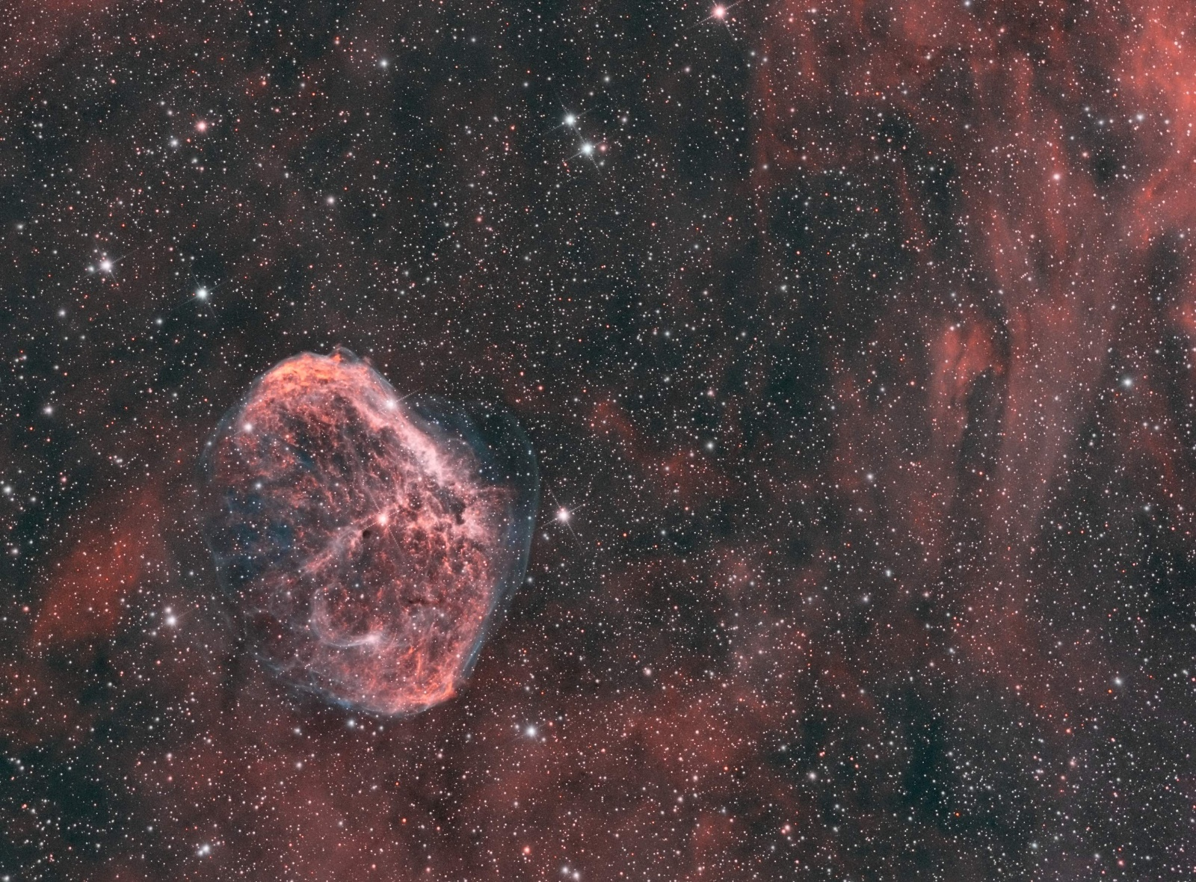
Autor: Pavol Kollarik
Název: NGC 6888
Místo: Šenkovice
Datum: 9. 7. 2013 22:30, 25x600+25x360s HA, 196x360s OIII
Optika: ASA N300, 3KORRW, F/3 @ 1080mm
Stativ: G53f
Senzor: sbig 8300, HA, OIII
Zpracování: pixi

Vítězné snímky v jednotlivých měsících a další informace si můžete prohlédnout na
http://www.astro.cz/cam/.

Za porotu ČAM Marcel Bělík, Hvězdárna v Úpici

